16-01 Nr. 2

Zulassung   
von Lernmitteln

RdErl. des Ministeriums für Schule, Jugend und Kinder   
 v. 03.12.2003 (ABl. NRW. 01/04 S. 9)[1]

1 Zulassungserfordernis

Lernmittel sind Medien, die von den Schülerinnen und Schülern über einen längeren Zeitraum genutzt werden. Dazu gehören auch Verbünde verschiedener Medien und Medienarten.

Lernmittel dürfen an Schulen nur eingeführt werden, wenn sie zugelassen sind.

2 Zulassungsvoraussetzungen

Lernmittel müssen

- den Richtlinien, Lehrplänen und weiteren Unterrichtsvorgaben entsprechen,

- Kinder ganzheitlich ansprechen und individuelle Lernwege eröffnen, entdeckendes Lernen und selbstständiges Arbeiten durch methodische und mediale Vielfalt fördern,

- auf dem Stand der Fachwissenschaften sein,

- mit der verfassungsmäßigen Ordnung und den rechtlichen Vorgaben für die Schulen vereinbar sein.

Lernmittel müssen volle Schuljahre hindurch die Schülerin und den Schüler versorgen, in der gymnasialen Oberstufe volle Halbjahre.

Es können nur solche Lernmittel zugelassen werden, die eine kostengünstige Versorgung der Schulen mit Lernmitteln ermöglichen.

Anträge auf Zulassung werden von den Verlagen gestellt und sind gebührenpflichtig nach der Allgemeinen [Verwaltungsgebührenordnung](https://recht.nrw.de/lmi/owa/br_text_anzeigen?v_id=5820031106093134318) vom 3. Juli 2001 (SGV. NRW. 2011) in der jeweils gültigen Fassung. Sie müssen eine „Erklärung des Verlags zum Lernmittel“ enthalten (Anlage). Dem Antrag sind kostenlose vollständige Exemplare beizufügen.

Regelungen zum Antragsverfahren werden im Verzeichnis „Zulassung von Lernmitteln in NRW“ veröffentlicht.

Die Zulassung kann widerrufen werden, wenn die in der „Erklärung des Verlags zum Lernmittel“ gemachten Zusicherungen nicht erfüllt sind; dies hat die Entfernung aus dem Verzeichnis „Zulassung von Lernmitteln in NRW“ zur Folge.

3 Verzeichnis „Zulassung von Lernmitteln in NRW“

Lernmittel, die vom Ministerium im vereinfachten Verfahren oder im Gutachterverfahren zugelassen sind, werden in das Verzeichnis „Zulassung von Lernmitteln in NRW“ aufgenommen. Dieses Verzeichnis wird online herausgegeben und regelmäßig aktualisiert.

4 Zulassungswege

Die Zulassung von Lernmitteln erfolgt auf einem von drei Wegen:

Lernmittel können

- pauschal zugelassen werden,

- im vereinfachten Verfahren zugelassen werden,

- im Gutachterverfahren zugelassen werden.

Das Ministerium legt jeweils für die Fächer der Schulformen den Zulassungsweg fest. Die Zuordnung der Zulassungswege zu den Fächern wird im Verzeichnis „Zulassung von Lernmitteln in NRW“ veröffentlicht.

4.1 Pauschale Zulassung

Für Fächer mit pauschaler Zulassung überprüft die einzelne Schule selbst, ob das ausgewählte Lernmittel die Zulassungsvoraussetzungen erfüllt. Das Lernmittel kann dann an der Schule eingeführt werden.

Ebenso pauschal zugelassen sind

- Atlanten,

- Formelsammlungen,

- Grammatiken, Wörterbücher, Lexika,

- Bibeln, Alte und Neue Testamente, Katechismen, Gebetbücher,

- Liederbücher, Kochbücher,

- wissenschaftliche Literatur.

Die einzelne Schule gestaltet den Unterricht im Rahmen der Richtlinien und Lehrpläne in eigener Verantwortung. Deshalb gelten auch ergänzende Medien, die nur kurzfristig im Unterricht eingesetzt werden, als pauschal zugelassene Lernmittel.

4.2 Zulassung im vereinfachten Verfahren

Die Zulassung wird auf der Grundlage der „Erklärung des Verlags zum Lernmittel“ (Anlage) ohne gutachterliche Einzelprüfung erteilt.

Das Ministerium überprüft die Zulassungsvoraussetzungen von Lernmitteln durch Stichproben oder wenn die Schulaufsicht erhebliche Bedenken gegen ein Lernmittel berichtet. Zur Klärung kann das Ministerium ein Gutachterverfahren durchführen.

Auf Antrag des Verlags kann auch für Fächer, die dem vereinfachten Verfahren zugeordnet sind, ein Gutachterverfahren durchgeführt werden.

4.3 Zulassung im Gutachterverfahren

Für Lernmittel in den Fächern mit gutachterlichem Zulassungsweg werden fachliche Gutachten durch das Ministerium in Auftrag gegeben. Gutachten über Lernmittel dienen dem Ministerium zur fachlichen Vorbereitung seiner Entscheidung über die Zulassung. Das Ministerium entscheidet über den Antrag des Verlags auf Zulassung.

Mit seiner Entscheidung kann es die Zulassung versagen, befristen oder unbefristet erteilen, ggf. mit der Auflage, festgestellte Mängel zu beheben.  
Rechte und Pflichten der Gutachterin oder des Gutachters bestehen nur im Verhältnis zum Ministerium. Als Gutachterin oder Gutachter darf nur tätig werden, wer in der Prüfungsangelegenheit unbefangen ist und eine entsprechende Erklärung abgibt.

Gutachterinnen und Gutachter erhalten ein Honorar, das von den Verlagen dem Ministerium erstattet werden muss (§ 10 [Gebührengesetz](https://recht.nrw.de/lmi/owa/br_text_anzeigen?v_id=1320100108100436253) für das Land NRW v. 23.11.1971 SGV. NRW. 2011).

5 Zulassung für Gesamtschulen

Eine Zulassung für eine Schulform der Sekundarstufe I schließt eine Zulassung für die Gesamtschule nicht mit ein. Die Zulassung für Gesamtschulen muss eigens beantragt werden.

6 Zulassung für den Religionsunterricht

Eine Zulassung für den Religionsunterricht kann nur erfolgen, wenn das Einverständnis der zuständigen kirchlichen Stellen vorliegt.

|  |
| --- |
| Nachfolgend finden Sie die Anlage zu BASS 16-01 Nr. 2: |

Anlage

[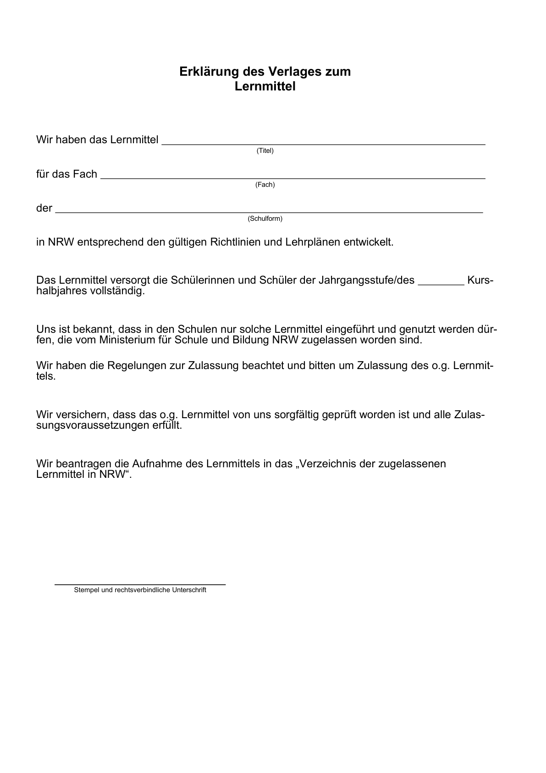](https://bass.schul-welt.de/3129.htm)

1. bereinigt